2018-2019学年度教科版物理八年级上册同步练习
第二章 运动与能量
班级 姓名
第四节 能 量
1．关于能量，下列说法错误的是( C )
A．正在发声的物体具有声能
B．正在运动的物体具有动能
C．可见光可以传递光能，不可见光不能传递光能
D．绿色植物进行光合作用时把光能转化为化学能
2．出行是人们工作、生活必不可少的环节，出行的工具多种多样，使用的能源也不尽相同。燃油汽车所消耗能量的类型是( D )
A．生物能
B．电能
C．太阳能
D．化学能
3．下列现象中，不属于机械运动所具有的能量的是( D )
A．五楼掉下的花盆
B．弯弓射出的箭
C．转动的电风扇
D．野营时用篝火取暖
4．自然界中各种不同形式的能量都可以相互转化，电动机工作时主要是把电能转化为__机械__能；太阳能热水器是把太阳能转化为__内__能。
5．利用能的过程是把一种形式的能量__转化__为另一种形式的能量的过程；或者是把能量从一个物体__转移__到另外一个物体。利用太阳灶烧水是能量的__转移__，利用电水壶烧水是能量的__转化__。
6．下列不是利用电能的机器是( C )
A．电饭煲 B．电磁炉
C．汽油机 D．电水壶
7．下列现象中，与光具有同种形式能量的物体是( B )
A．急速飞出的足球 B．亮着的白炽灯
C．被冲开的热水瓶盖 D．爆炸的氢弹
8.生活中有关能量转化的实例很多，下列现象中将机械能转化为内能的是( B )
A．摩擦起电
B．摩擦生热
C．燃料燃烧
D．电动机带动水泵把水抽到高处
9．傍晚，北京的天空风雨大作，电闪雷鸣，街头一棵树被雷电击断了，这个现象说明：闪电具有__能量__。
10．歌曲中“万物生长靠太阳”，植物的生长离不开太阳，这是由于太阳能__转化__(选填“转移”或“转化”)为植物中的能量，植物获得能量而生长。
11．1945年8月6日美国在日本广岛和长崎投掷原子弹，释放出巨大的__能量__，将广岛和长崎夷为平地，直接造成20多万人丧生，加快了日本投降的步伐，为二战的早日结束做出了贡献。
12．飞流直下的江水在做__机械__运动，有时我们会把它们视为“洪水猛兽”，说明奔腾的水具有__能量__。
13．“大风起兮云飞扬，威加海内兮归故乡。”刘邦写的这首《大风歌》，说明风云具有__能量__，并非人力所能支配。
14．如图所示是一种在阳光下能不断摇摆的塑料小花。花盆表面的太阳能电板在光照下，产生电流驱动电动机，使小花左右摆动。光照时，太阳能电板将__太阳__能转化为电能，小花左右摆动是电能转化为__机械__能。
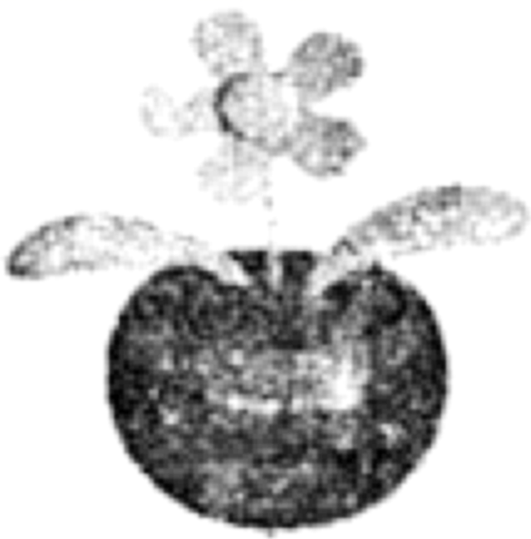
15．为响应国家号召，节约能源，某市在很多大道安装了“风能太阳能互补”节能灯，如图所示，它“头顶”小风扇，“肩扛”太阳能电池板。关于节能灯的设计解释合理的是( D )
A．太阳能电池板是将太阳能转化为机械能
B．小风扇是用来给太阳能电池板散热的
C．风力发电机发电时，将电能转化为机械能
D．夜晚照明时，蓄电池放电，将化学能转化为电能
16.月球是一个核聚变原料宝库，仅其尘埃中的聚变材料——氦核，就足够人类使用上万年。目前，许多经济发达国家已经大量利用原子核内具有的能量。与火力发电相比，核能发电的优点之一是核电站只需消耗很少的核燃料，就能产生大量的__电能__。
17．如图所示是上海世博会中国馆展出名为“叶子”的小型低碳化未来汽车。车顶部的巨型叶子实际上是一个高效光电转换器，它可将__光__能转化为电能；车轮的轮毂其实是四个风力发电机，可以把捕捉到的风能转化为__电__能，充入自身电池储存起来。同时，它还能将光电转换中排放的高浓度二氧化碳转化为电能并供车内照明，或转化为车内的空调制冷剂，不但是“零排放”，还实现了“负排放”。与传统汽车相比，叶子车的优点有什么？(写出一点即可)
【答案】 节能环保(或降低温室效应等)。

